ИСТОРИЧЕСКАЯ СПРАВКА
об объекте культурного наследия

ОБЪЕКТ КУЛЬТУРНОГО НАСЛЕДИЯ РЕГИОНАЛЬНОГО ЗНАЧЕНИЯ

«Братская могила, где похоронены воины-танкисты, погибшие в боях при обороне Тулы в ноябре 1941 года. Памятник танкистам, XX в.»

г. Тула, Пролетарский р-н, ул. Веневское шоссе у заводоуправления завода штамп

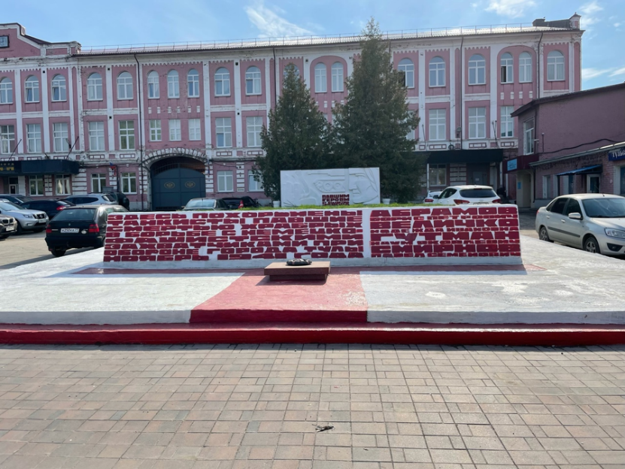 | Правовой акт о постановке на государственную охрану:  решение исполнительного комитета Тульского областного Совета депутатов трудящихся от 09.04.1969г. №6-294 «Об улучшении постановки дела охраны, эксплуатации и учета памятников истории и культуры»  Местоположение (геолокация):  54.212063, 37.646305  История создания памятника. События, с которыми он связан  Захоронение расположено на Веневском шоссе у заводоуправления завода «Штамп». Авторы: художники Л.М. Маликов, В.С. Фирсов. Захоронение произведено в 1941 году. Количество захороненных – 4 человека. Стела установлена в 1967 году.  В состав комплекса входят:  1. Братское захоронение (9х24 м), засеянное газонной травой, ограниченное бетонными плитами, на передней части бетонного ограждения рельефом нанесен мемориальный текст: «Здесь похоронены танкисты, павшие смертью храбрых в борьбе с немецко-фашистскими захватчиками при обороне города Тулы (ноябрь 1941 года): Абрамов Борис Петрович, Величко Надежда Ивановна, Гутман Наум Яковлевич, Смирнов Павел Семенович».  2. Стена в основании братской могилы с барельефным изображением лица женщины, ладони с горящим пламенем, части танка и объемной надписью: «павшим героям от коллектива завода».

